Manual de usuario aplicaciones

Yeison David Basto Antolinez

Ficha 2769537

Sena centro Minero

Análisis y desarrollo de software

ING: Sebastián Bernal

Sogamoso/Boyacá

14/10/2024

Visual estudio code

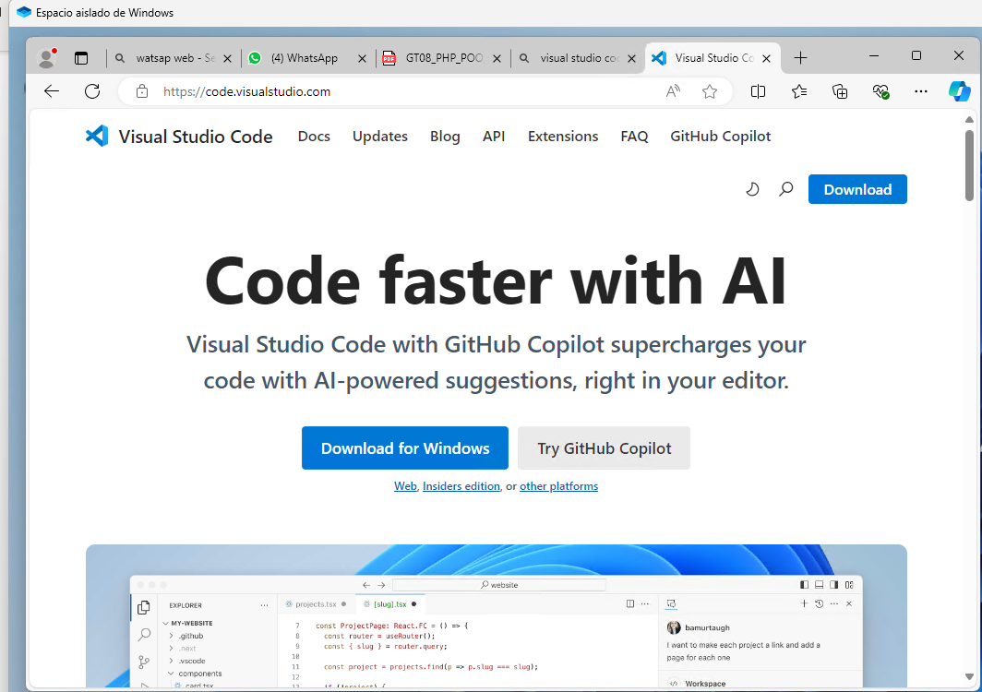

Lo primero que hay que hacer es ingresar a la página de visual estudio, Después dale en el botona azul para descargar la aplicación

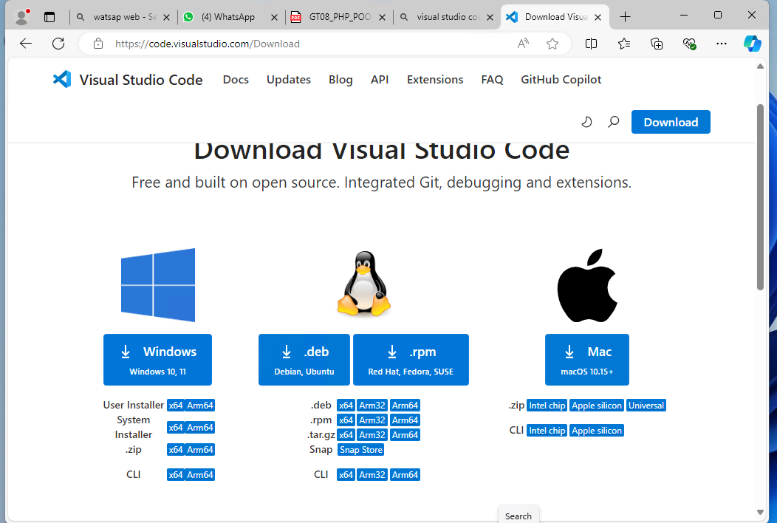

Seleccionamos la opción de Windows , y automáticamente se descarga el setup

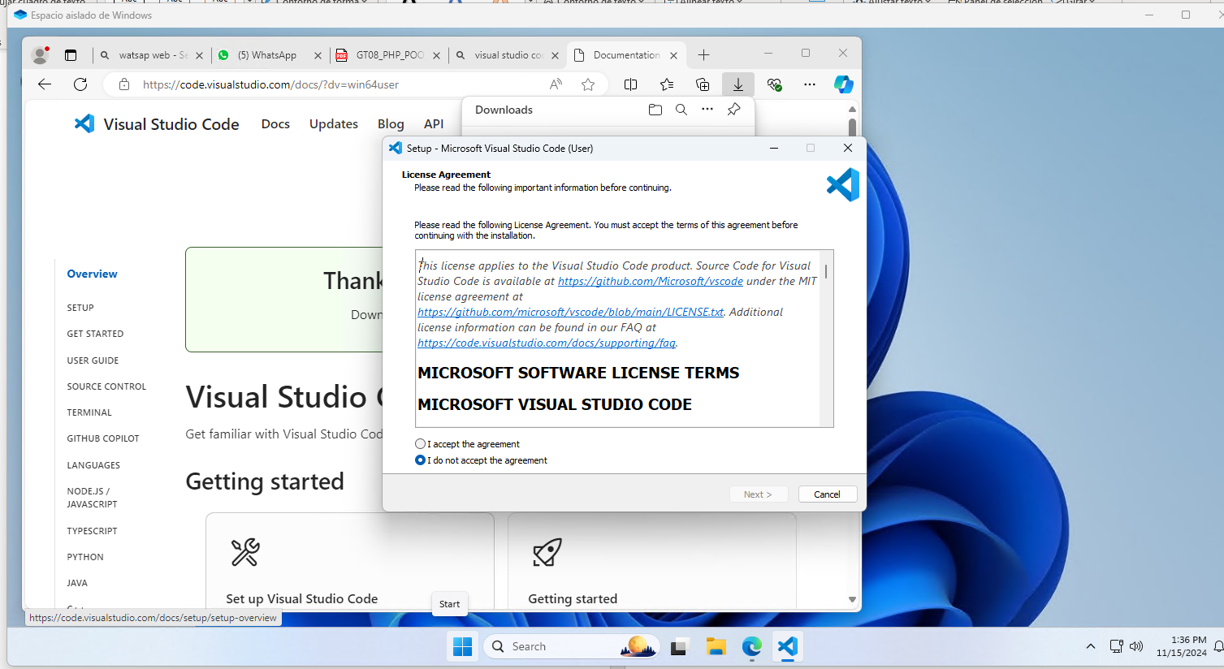

Aceptamos los términos y condiciones y instalamos

NODE

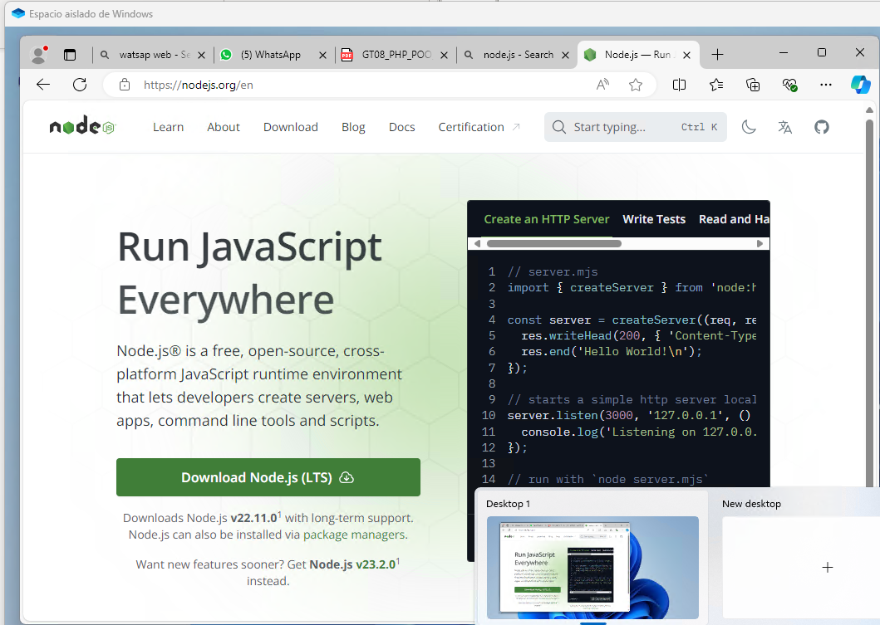

Ingresamos a la pajina principal de node , después descargamos la app donde está el botón verde

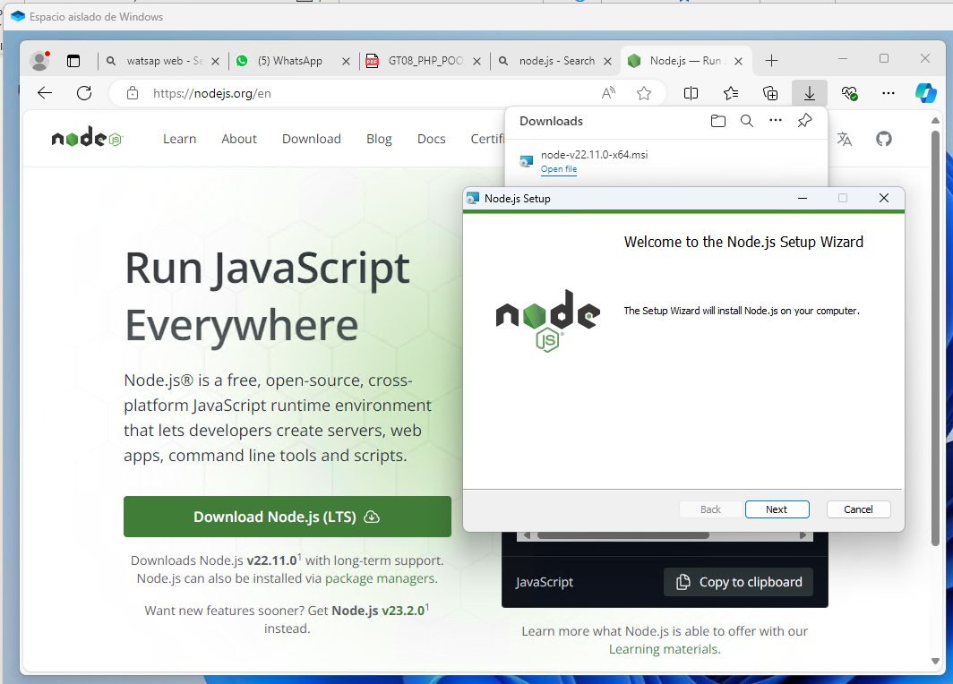

Abrimos el instalador y nos llevara automáticamente a instalar la app aceptamos los términos y condiciones y con eso ya estaría instalada

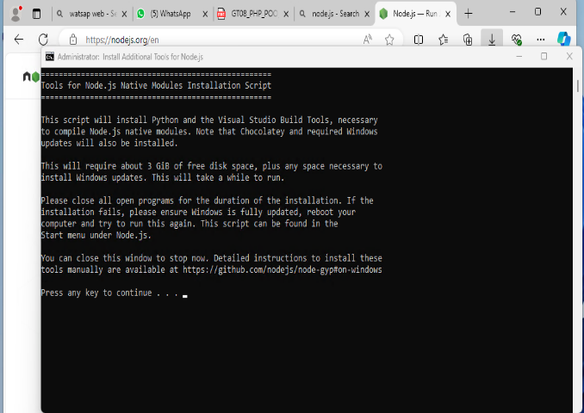

Esto indica que a sido instalada correctamente

Git

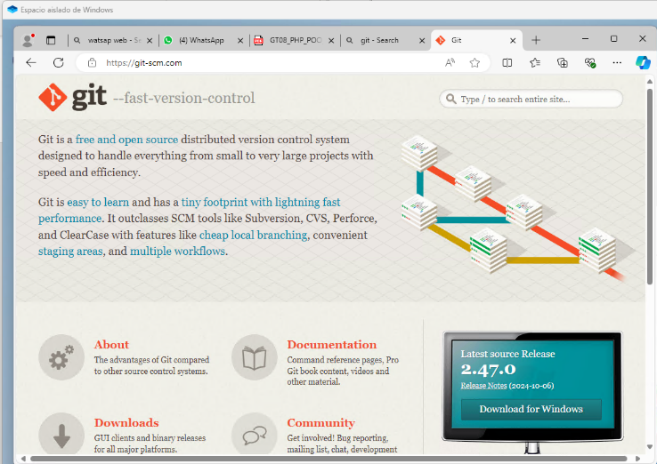

Para instalar Git nos dirigimos a su pagina principal y descargamos la versión de Windows o dependiendo del sistema operativo que tengamos

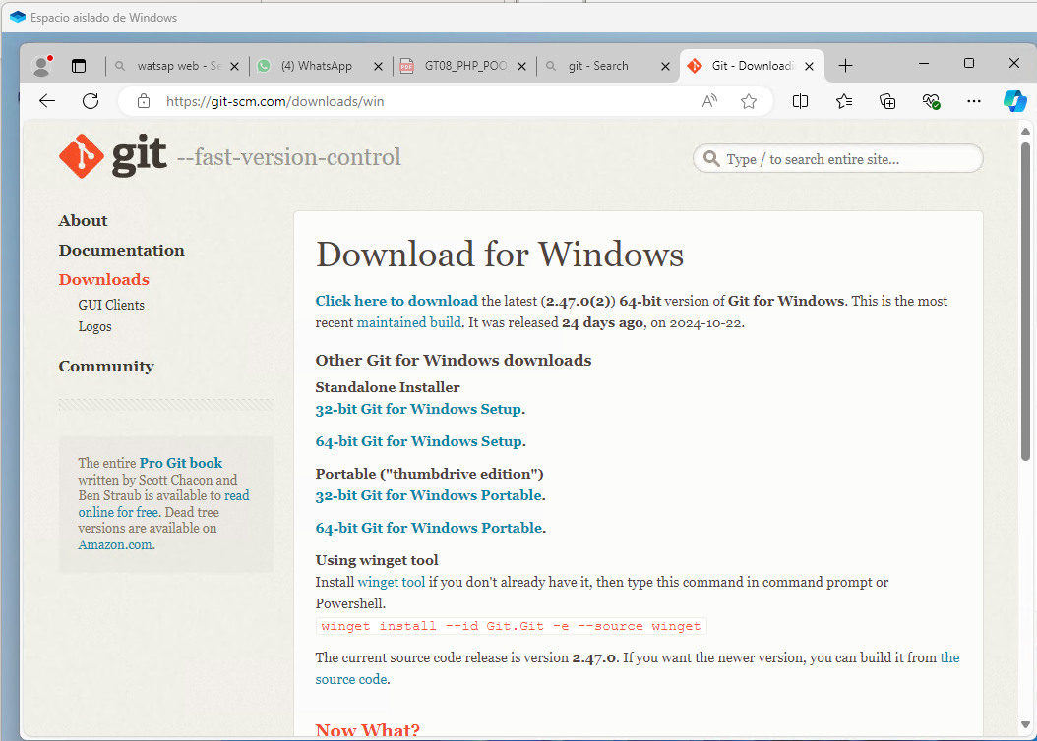

En este apartado elegimos la opción dependiendo nuestro computador si es de 32bits o de 64bits

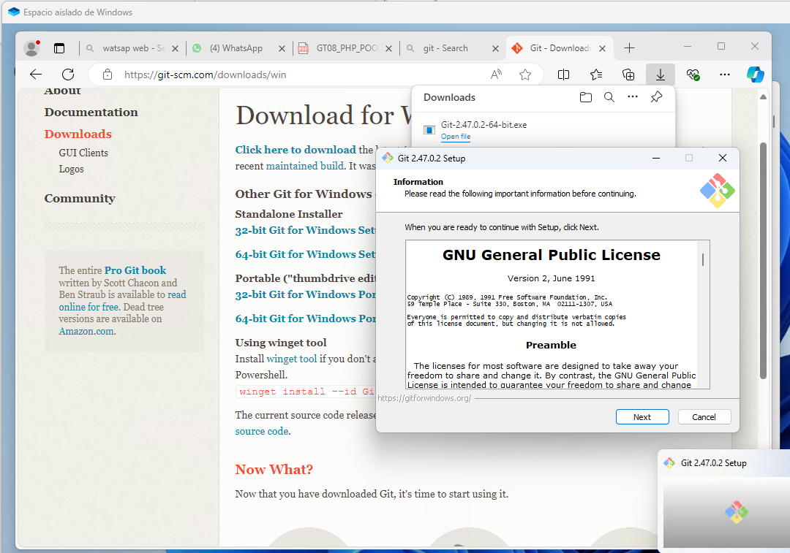

Después de ejecutar la aplicación la instalamos

Git hub despok

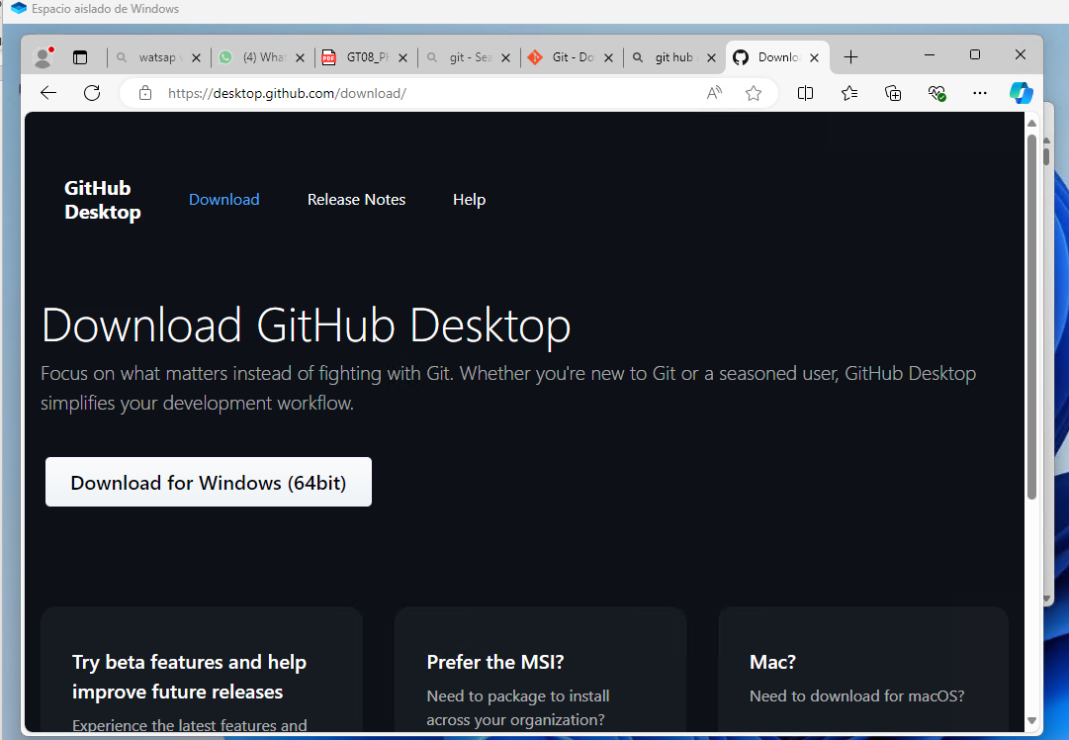

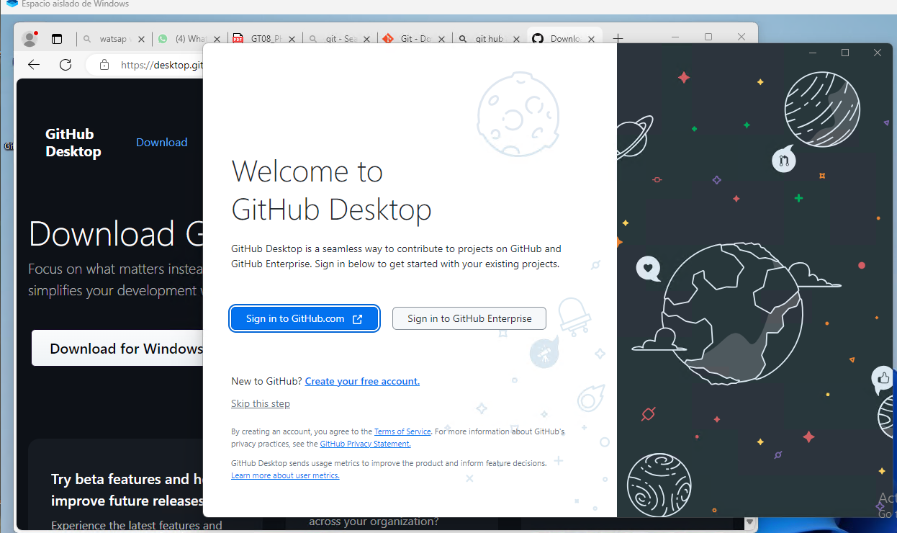

Luego de descargar la abrimos y automáticamente se instala

Para instalar git hub nos dirigimos a la página principal y descargamos la app

Fire fox

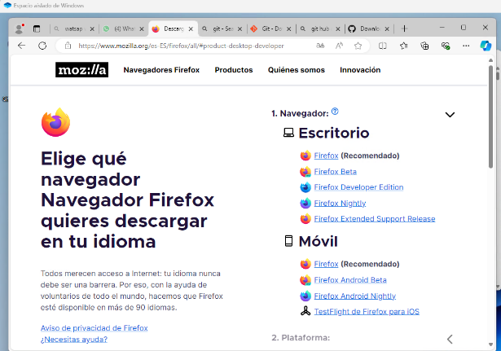

Nos dirigimos a la página principal de fire fox y descargamos la versión que necesitemos elegimos la versión de bits y el idioma

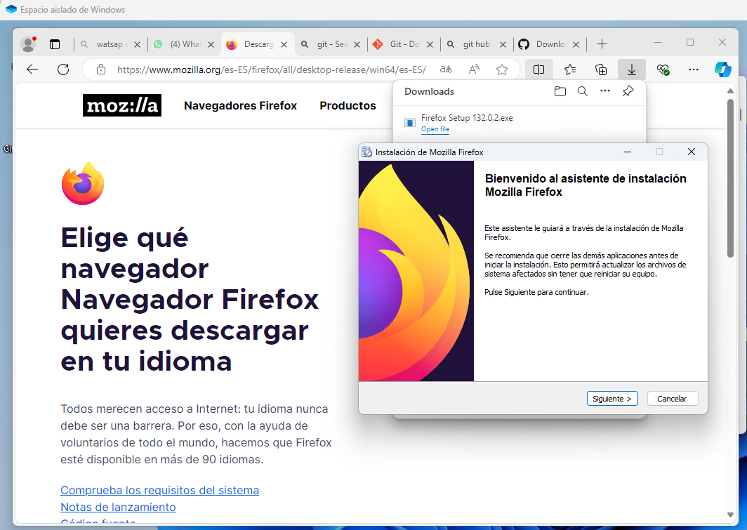

Luego de haber instalado el setup lo descargamos aceptamos los términos y condiciones y la configuraciones y ya quedaría instalado

MY SQL

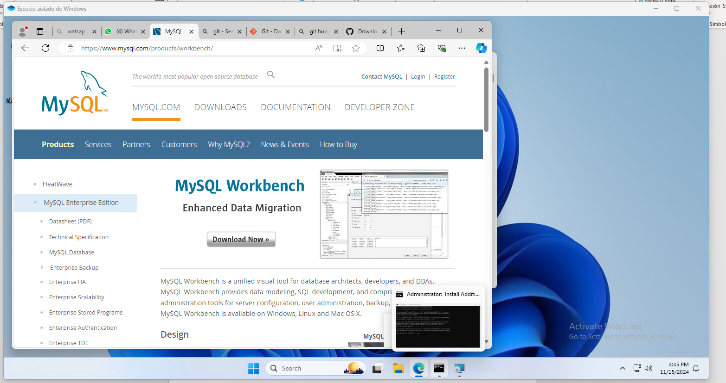

Nos dirigimos a la página principal de mysql y descargamos la versión que necesitemos elegimos la versión de bits

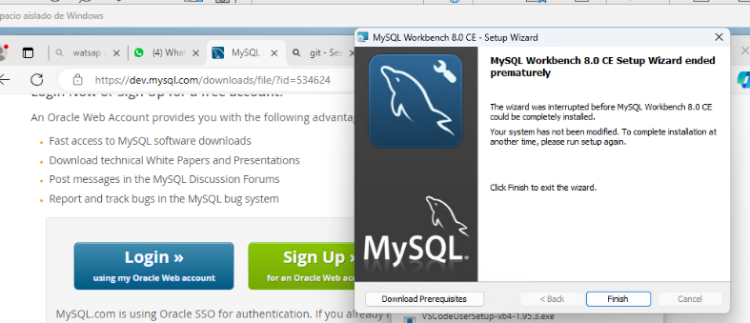

Luego de instalar la app la abrimos y la instalamos aceptamos termino ajustes y descargamos

Dbseeder

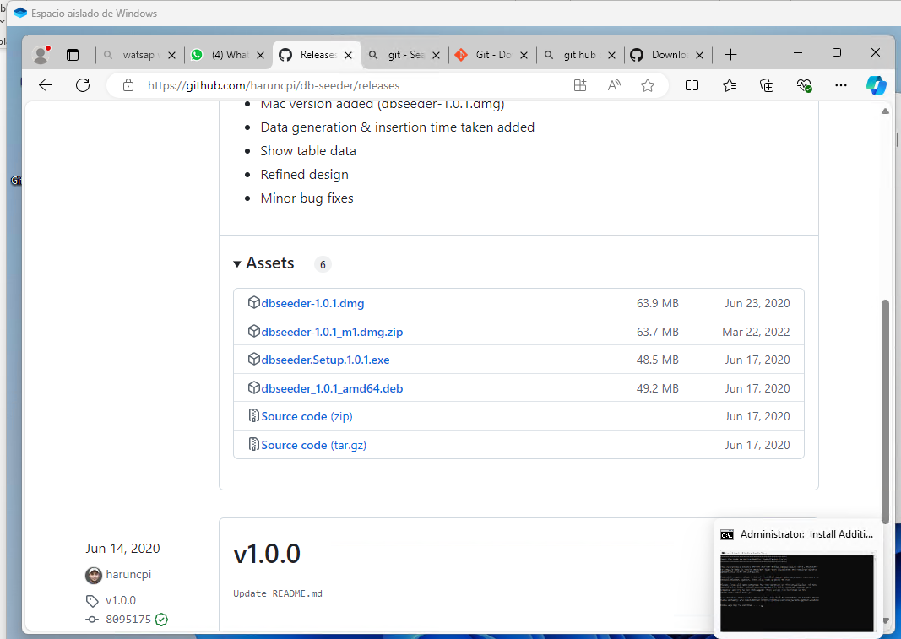

Nos dirige a un repositorio en git después elegimos la opción de setup

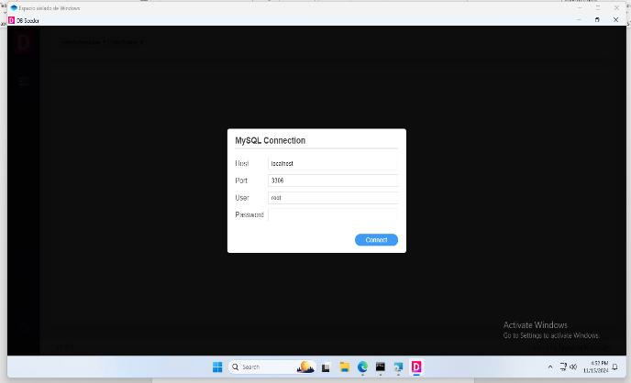

Abrimos el setup lo descargamos y nos saldrá esto lo dejamos así y lo cerramos

Software ideas Modeler

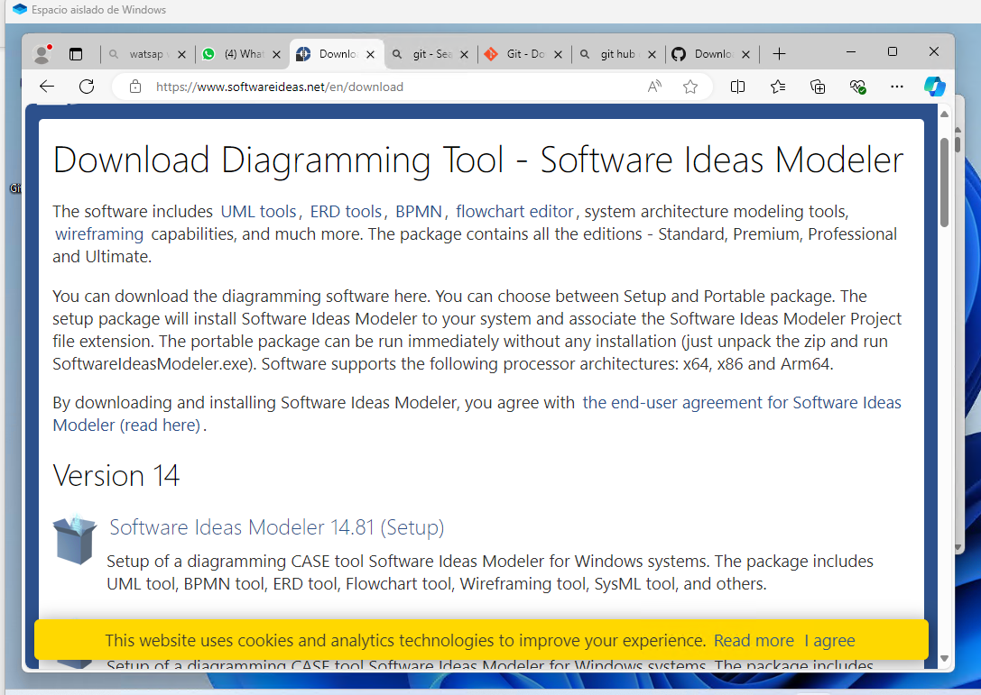

Nos dirigimos a la página principal de ideas modeler y elegimos la versión que queremos descargar ya sea de Linux o de Windows

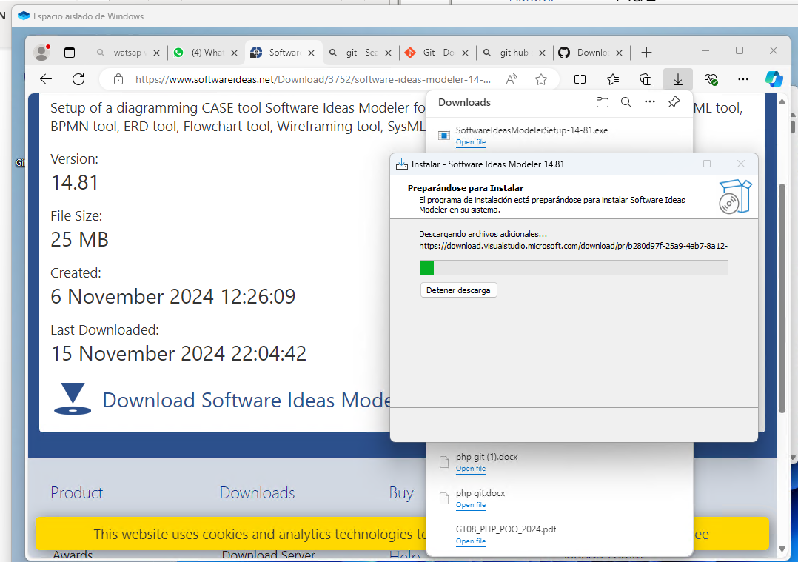

Abrimos el setup elegimos el idioma aceptamos los términos y condiciones y instalamos

Laragon

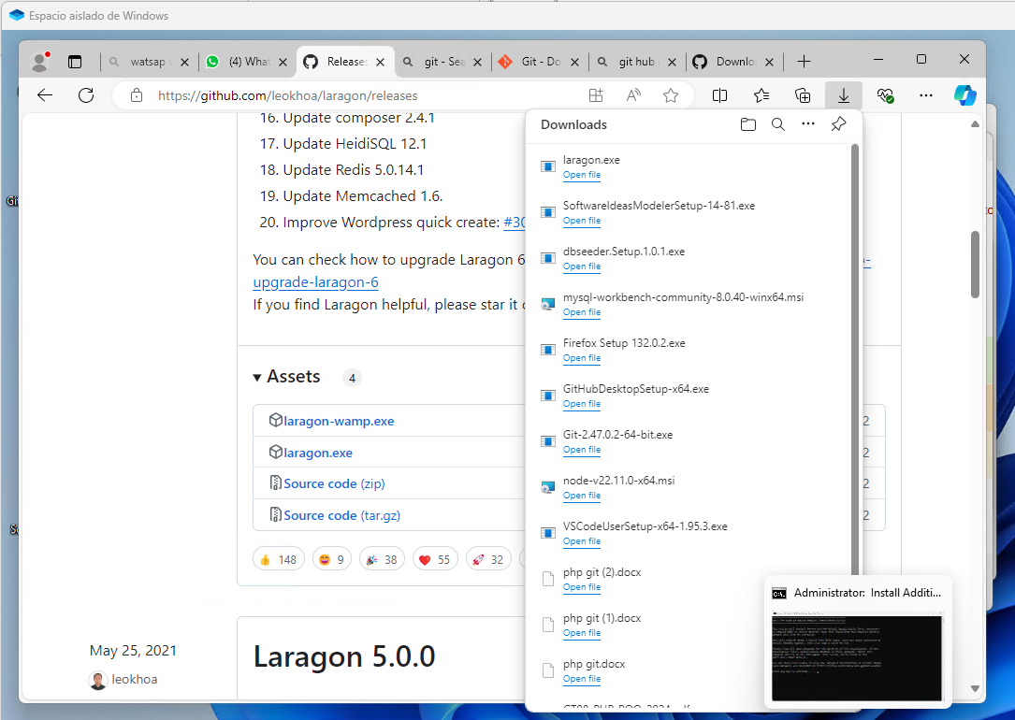

Abrimos el repositorio y elegimos la opción de laragon setup o podemos también dirigirnos a la pagina principal de laragon y instalarlo desde hay

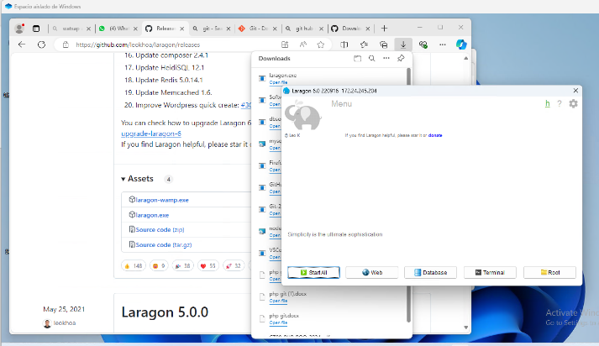

Abrimos el setup instalado y automáticamente se descarga laragon

Php strom

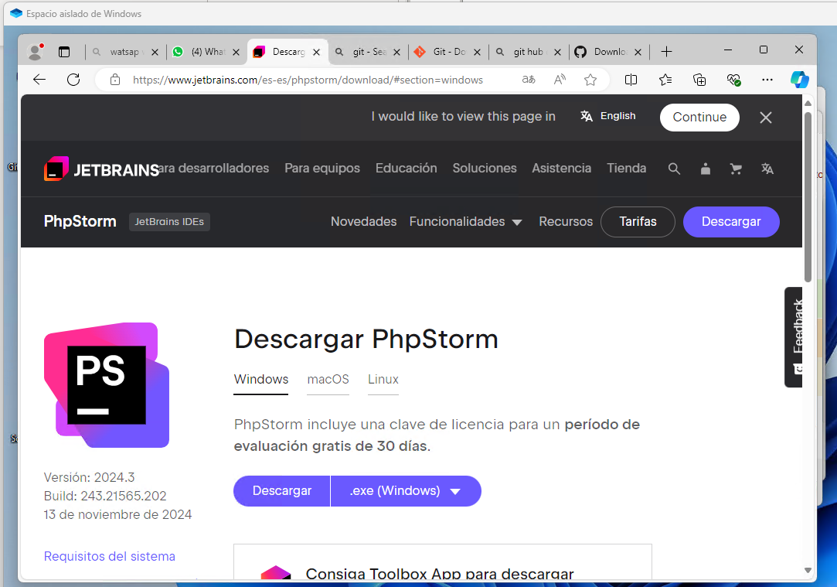

Nos dirigimos a la página principal de phpstrom y descargamos la versión que necesitamos

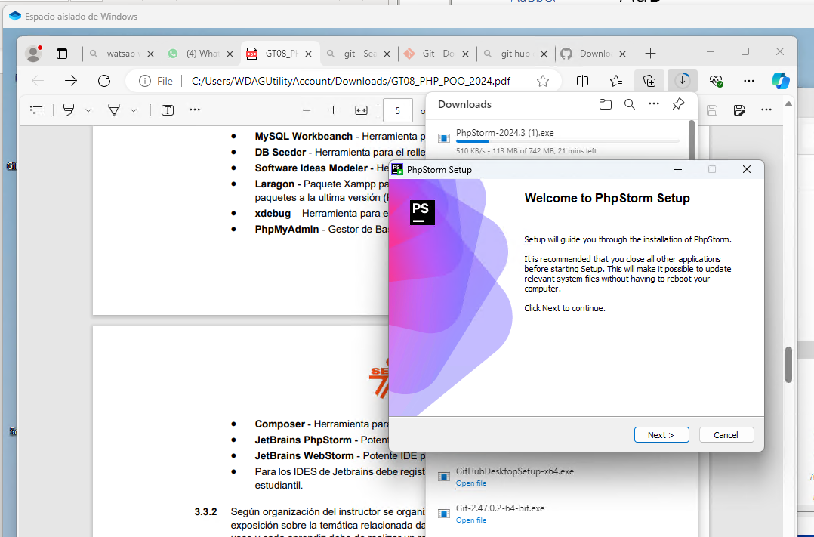

Luego lo descargamos aceptamos términos y configua

Php my admin

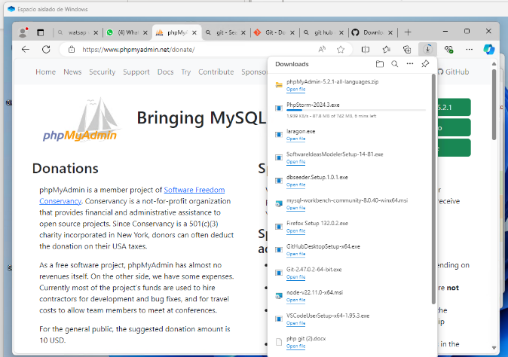

Nos dirigimos a la página principal de php my admin y descargamos la versión que necesitemos

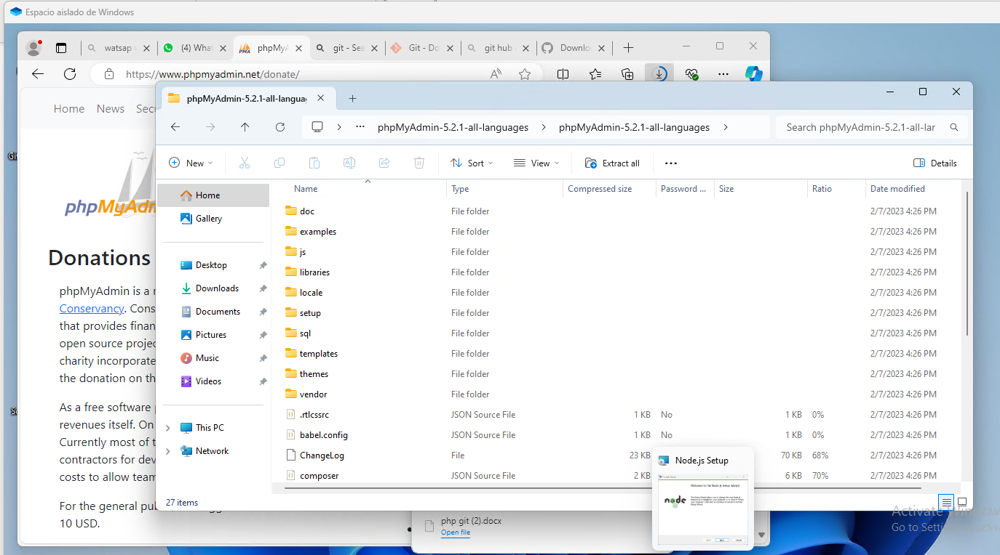

Después de descargar la carpeta la abrimos y hay quedarían los componentes descargados

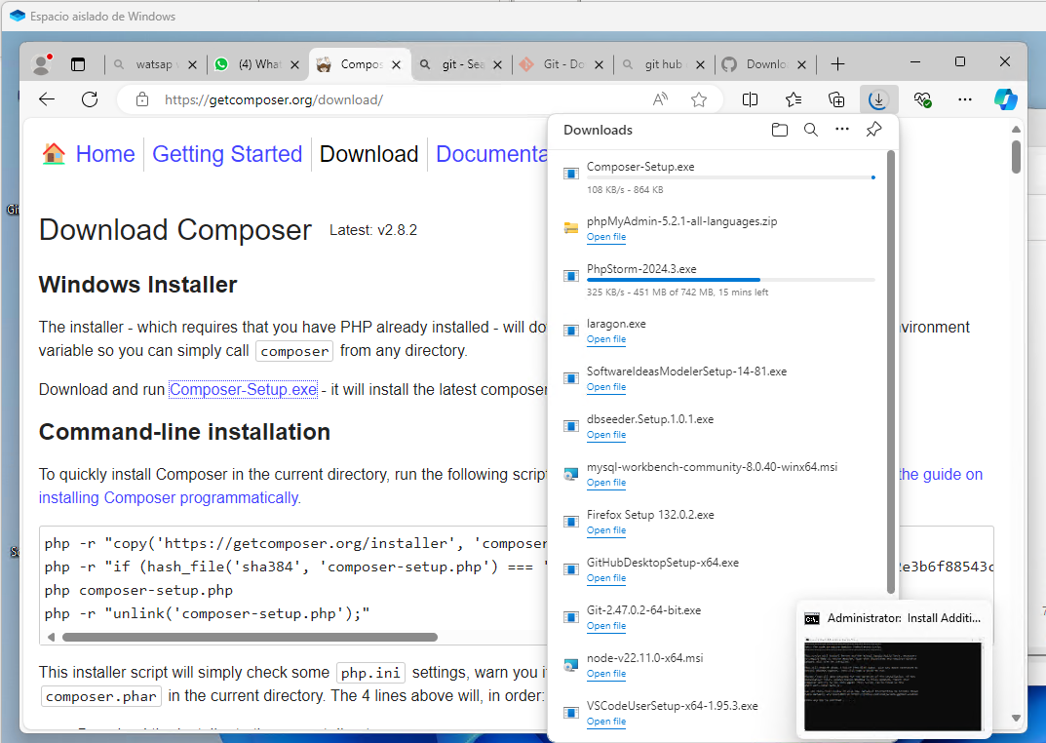

Nos dirigimos a la página principal de composer y descargamos el apartado de l setup

Composer

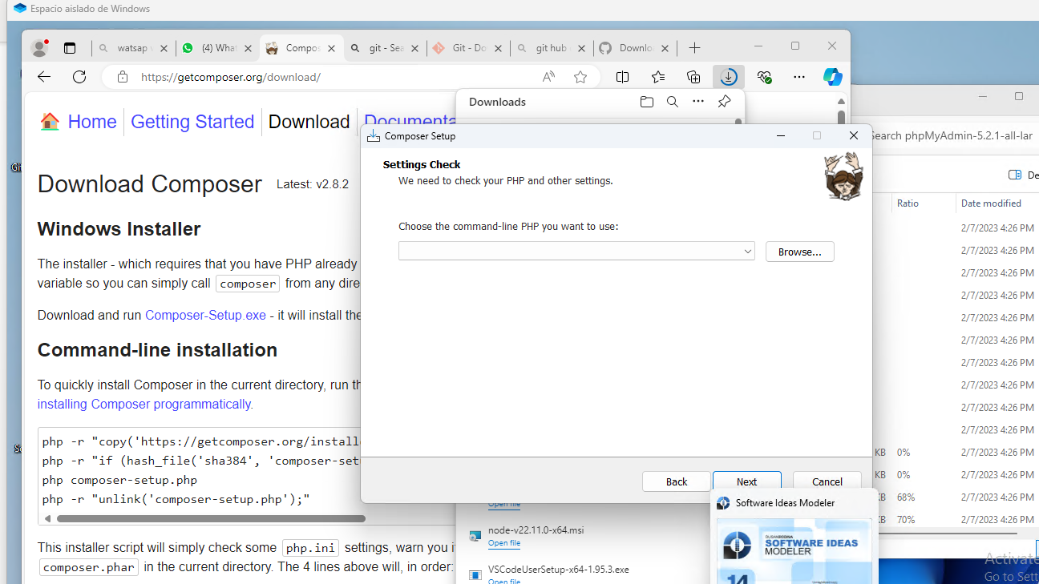

Abrimos el setup t lo descargamos

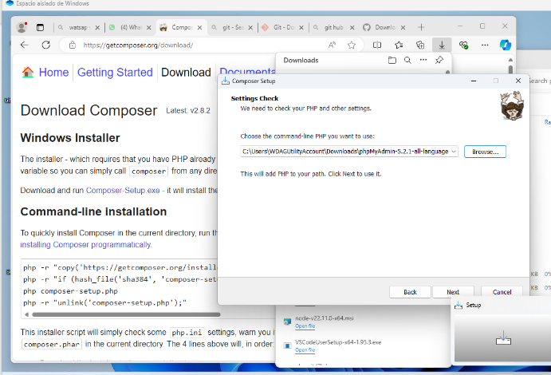

Después elegimos la ruta de acceso e instalamos

Jetbrains phpStrom

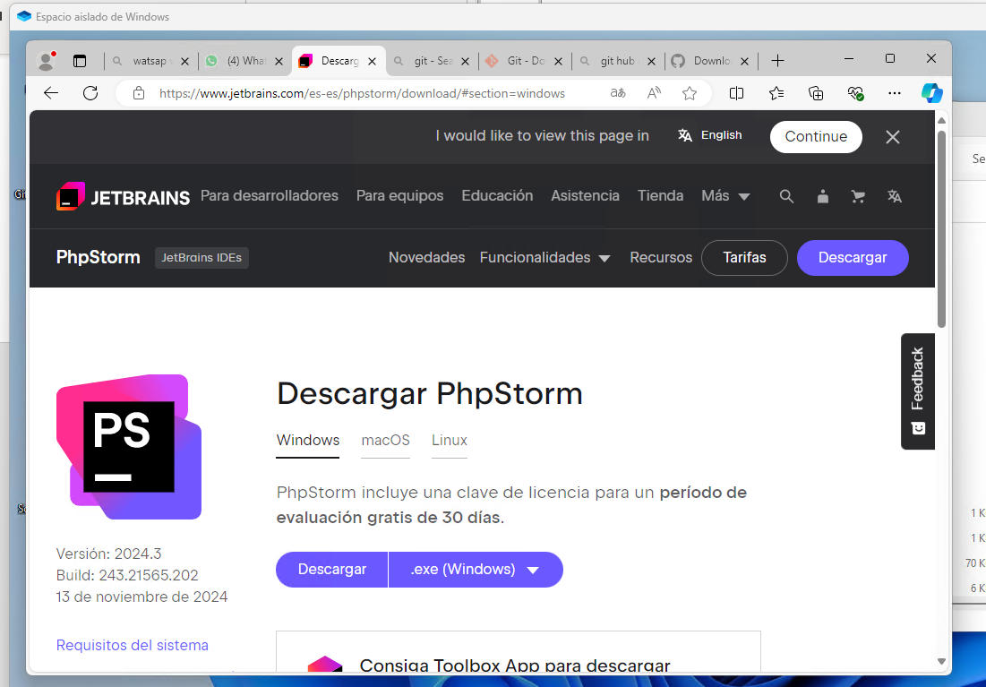

Nos dirigimos a la página principal e instalamos php strom y después hacemos lo mismo con php web strom